旅游项目创意策划的七创视角
优秀的创意一定是集“创意”、“创艺”、“创一”、“创议”、“创异”、“创益”、“创遗”于一体的思考体系和价值体系。我想，这应该是策划一个优秀旅游项目的思考视角，也是最终的价值体现。否则，我们只能面对另一个极端——“满目疮痍”。
优秀的创意一定是集“创意”、“创艺”、“创一”、“创议”、“创异”、“创益”、“创遗”于一体的思考体系和价值体系。我想，这应该是策划一个优秀旅游项目的思考视角，也是最终的价值体现。否则，我们只能面对另一个极端——“满目疮痍”。
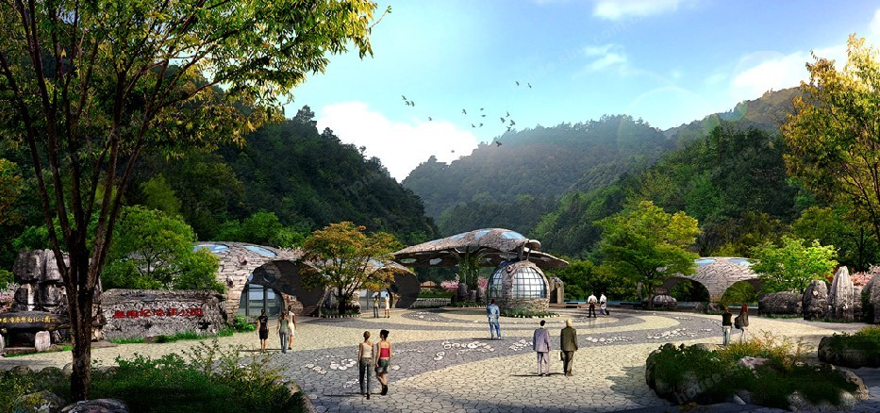
掀开旅游产业纷繁复杂的重重迷雾，会发现，项目才是旅游策划及规划的最终归属。那些优秀的旅游目的地城市，无不集聚着特色鲜明、文化体验性强的优秀项目。
一个经过成功策划包装并实施的旅游项目，在投放市场转化为旅游产品后，能增强其竞争力。特别是大型旅游项目能对一个地区产生很强的综合性效益，并能带动区域经济的发展。
但是，中国旅游产业规划、策划满天飞，却大多都困于缺少优秀的项目落地，很多项目策划仅停留在纸面上，看起来好看，听起来好听，具体做起来，却很难。如何满足高起点、大创意、能落地、增效益的优秀项目缺失，不仅是各级地方政府、投资商、游客迫切关心的问题，也是中国旅游界专家、学者等智囊亟待破解的一道难题——
中国旅游不缺资源，缺能够承载资源优势的项目；
中国旅游不缺资金，缺能够落地产生效益的项目；
中国旅游不缺政策，缺能够顺应时代潮流的项目；
中国旅游不缺游客，缺能够满足游客体验的项目。

缺少创意的旅游项目不值得吹嘘
研读了许多规划方案之后，我发现，中国旅游项目策划存在问题主要表现为：1、克隆模仿，个性化不强；2、忽视策划，竞争力不强；3、缺乏内涵，附加值不高；4、创意不新，吸引力不强；5、脱离实际，操作性不强。
更让人不可理喻的是，有些机构做的旅游规划，竟然少有人能真正看懂。于是，在进一步研究思考之后，我在2012年推出以“策划先行”为核心理念的《60分钟读懂中国旅游规划》，其目的，就是要把“故作高深”的旅游规划拉下“神坛”，颠覆性地解构无创意旅游规划的迷局。我做这本书的目标很简单——最起码，让人能够读懂它。
创意是旅游项目策划的灵魂。我认为，项目策划的过程是对资源进行价值重估，并通过创意提升达到价值重塑的目的，因此，项目策划必须以旅游资源为基础，以市场为导向，创造性地整合各种要素，使其转化为旅游开发项目。优秀的旅游项目策划酝酿于深思熟虑之中，是旅游项目策划者集体智慧的结晶，没有创意的策划项目，只能克隆出似曾相识的旅游产品，没有吸引力和竞争力。
因此，唯有创意才能赋予项目文化内涵，有创意的项目是活着的灵魂，能够与人产生情感交流，无创意的项目只是一堆“僵尸”，不仅不利于目的地旅游的发展，还会造成资源浪费，“散发出浓烈的恶臭”。
现在大家都在滚轱辘讲“创意的产业化，产业的创意化”，其实说白了就是“用文化创意整合提升全产业价值链”。项目本身无价值，项目承载的文化让项目有价值，文化创意的内生创造力会让项目本身产生的聚合效应，包括品牌的自发式传播，也就是说，只要有“横空出世”的项目，连品牌营销也可以省了，不信你瞧瞧迪士尼乐园的势不可挡。
因此，当下中国旅游的策划不是做景点，是做产业；不是卖产品，是卖文化，创新也不是彻底颠覆，而是基于旧传统的改良。让优秀的项目自身去完成资源的整合，孤立的项目绝对不是一个好项目。
我说的项目，不是那些平庸的建筑堆砌，空无一物的“幕布”，而是承载着独特的文化价值和普世情感的“活载体”。

具有创意的旅游项目不需要吹嘘
需要吹嘘的，恰恰是那些夹在“好得不够精”和“坏得不够彻底”之间的“较较者”。也就是“相对而言”，关键取决于选择怎样的参照系。
新经济时代，就是新知识经济时代。创意经济，是知识经济的核心和动力。在“资本的时代已经过去，创意的时代已经来临”的当下及未来，创新项目是新知识经济的最终载体。因此，我说，一切缺少创新项目的策划，都是“纸老虎”。
放眼当下，中国旅游产业也出现“两极分化”：一方面全球一体化和中国综合国力的提升，让旅游产业迎来了空前的发展机遇，“美丽中国”背景下的中国旅游已经上升为国家战略的高度；另一方面，中国旅游产业整体尚处于低端的观光游阶段，缺少深度的文化体验游项目，旅游产业强大的拉动效应还没有完全发挥出来。
一方面，稳定的环境，便捷的交通，多元的资源，让世界更多的游客对中国产生向往；另一方面，中国入境游市场份额却在连年下滑，甚至跌入低谷，无法跟世界级旅游大国比肩。
一方面，各级地方政府发展旅游产业的宏愿迫切；另一方面，大批怀揣巨资的投资商却苦于没有具有前瞻性、潜力性的好项目可投资。
一方面，世界各国都想争夺庞大的中国旅游客源；另一方面，国内游客却面临着在自己的国家千篇一律、“无处可去”的尴尬……
究其原因，众说纷纭，罄竹难书。但我认为，最重要的还是缺少大创意、大项目。正如一个国家的强盛，取决于每个公民的自立和强大，一个产业的良性发展，决定于每个项目的品质保障。项目承载文化，项目实现创新，项目体现差异，项目通过体验释放情感价值，项目肩负交易产生经济效益。
缺少与时俱进的项目，就难以紧跟时代潮流。缺少能够进行深度体验的项目，就难以激发旅游强大的拉动效应。缺少项目的品质保障，就只能囿于浅层次的门票经济。缺少项目的独特差异，就难以赢得多元需求的游客认同。缺少项目与国际市场的完美对接，就难以改变中国入境游下滑的趋势。
因此，项目是一切的起点，也是一切的落脚点——项目是中国旅游“两极分化的终结者”。
在一个巨变的时代，过度发展的冲动，往往会导致非理性的选择。正因为如此，跟风、模仿、重复建设、烂尾工程，在中国旅游界屡见不鲜。项目创新绝不是假大空的自以为然和自我陶醉，而是基于资源优势、市场需求和创新价值本身“三维立体”的综合考量和完美融合。
创意是一件有意思的事儿。比如在写这篇序言时，我输入“chuangyi”，搜狗字符框会自动生成“创意”、“创艺”、“创一”、“创议”、“疮痍”五个词组，它们能更好地解释一个优秀“创意策划”的必备要素或者价值输出。
创意：策划是创造有意义，有价值的事物——策划的要求；
创艺：策划是艺术化地呈现艺术性的作品——策划的手段；
创一：策划是创造第一、唯一的品牌价值——策划的目的；
创议：策划是诞生具有谈论价值的影响力——策划的价值；
疮痍：策划是修复旧疮痍不是生产新疮痍——策划的两极。
在此基础上，我们还应该加上“创异”，即创造差异性；“创益”，即创造效益；“创遗”，即创造新遗产。
优秀的创意一定是集“创意”、“创艺”、“创一”、“创议”、“创异”、“创益”、“创遗”于一体的思考体系和价值体系。我想，这应该是策划一个优秀旅游项目的思考视角，也是最终的价值体现。否则，我们只能面对另一个极端——“满目疮痍”。

